2017届毕业班第十五周托管练习题
一、计算
5.2+$\frac{4}{5}$×(0.6-0.25) ÷8+× $\frac{9}{\text{10}}$×[$\frac{5}{9}$÷($\frac{1}{2}$-$\frac{1}{6}$)]

36×($\frac{1}{2}$+$\frac{3}{4}$－$\frac{2}{9}$)+15% $\frac{3}{4}$÷[$\frac{1}{2}$×($\frac{3}{4}$－$\frac{1}{3}$)] $\frac{1}{\text{23}}$×(11+23)×$\frac{2}{\text{11}}$

2、解方程。
$\frac{1}{4}x+\frac{4}{5}=3$ 1.6×（5- x）=3.2 x―25%x=12.6

二、填空
1、( )：20＝$\frac{4}{5}$ =20÷（ ）＝$\frac{( )}{\text{15}}$＝（ ）%＝（ ）填小数
2、6小时15分＝（ ）小时＝（ ）分 0.5升＝（ ）立方分米
4800平方米＝（ ）平方分米 4800平方米＝（ ）公顷
3、一个圆柱的底面周长是31.4分米,高是10分米,它的侧面积是( ),表面积是( ),体积是( ),与它等底等高的圆锥的体积是( )。
4、把一个圆柱的侧面展开得到一个长方形，这个长方形的长等于圆柱的（ ），宽等于圆柱的（ ）,圆柱的侧面积等于（ ）。
5、等底等高的圆柱和圆锥的体积之差是40立方米，圆柱的体积是（ ）立方米。
6、把一个体积是36立方厘米的圆柱削成一个最大的圆锥，削去部分的体积是（ ）。
三、解决问题

- 红星乡挖一个圆柱形水池，底面直径是
4米，水池深是2米，在水池的底面和四周涂上水泥，涂水泥的面积是多少平方米？
2、一个圆柱形油桶的容积62.8立方分米，底面半径是20厘米。里面装了桶油，油面高多少分米？

3、一个圆锥形的沙堆，占地面积为15平方米，高2米。把这堆沙铺在宽8米的路上，平均铺厚5米，能铺路多少米？

4、一个圆锥形小麦堆，底面周长是25.12m，高是3m，如果每立方米小麦重750千克，这堆小麦重多少吨？

5、把一根长3m的圆柱形木料沿直径对半锯开，表面积增加1.2m²，这根木料的直径是多少米？

6、一个长方形，长与宽的比是7:3，如果把长减少12分米，就变成正方形。原来长方形的面积是多少平方分米？

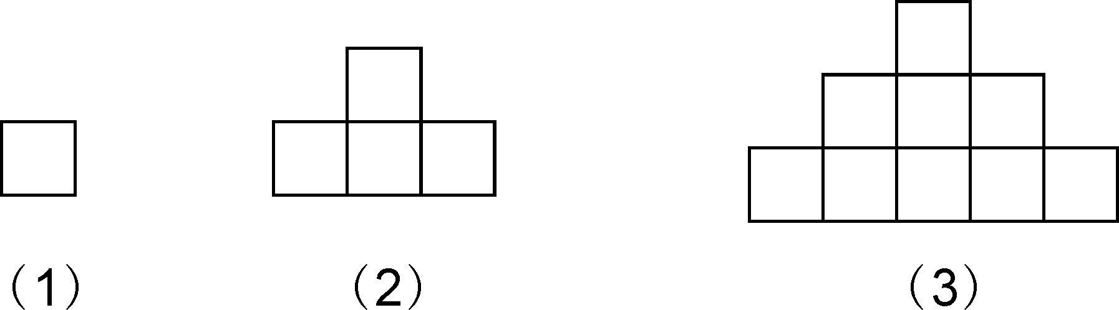
7、定义运算“△”为：$x$△$y=\frac{x+y}{x−y}$，如果3△$m=2$，则$m=({}^{}{}_{}\underset{}{}{}_{})$

8、 ……第10堆有（ ）个小正方形。

9、甲、乙两堆糖果袋数比为4：1，从甲堆中取出13袋放入乙堆中，这时甲乙两堆糖果的袋数比为7：5。求两堆糖果原来各有多少袋？（用两种方法解答）

10、有2000个桃子猴王分给一群猴子吃，第一天吃了总数的$\frac{1}{2}$，第二天吃了余下的$\frac{1}{3}$，第三天吃了第二天余下的$\frac{1}{4}$，以后每天依次吃掉前一天余下的$\frac{1}{5}$，$\frac{1}{6}$，$\frac{1}{7}$…，$\frac{1}{\text{2000}}$。最后余下桃子多少个？

11、小明从家到学校，步行需要30分钟，骑自行车需要12分钟。当他骑自行车从家出发8分钟后，自行车坏了，改为步行。小明从家到学校共用了多少分钟？

